Vermes Miklós Fizikaverseny  I. forduló  2010. február 22.  X. osztály | Név:  Iskola:  Helység:  Felkészítő tanár:

I. feladat

- Egy Bukarestben lejátszásra kerülő labdarúgó mérkőzést a nagy köd miatt a játékvezető megállítja. A döntés: várnak egy fél órát, hátha ezalatt a köd annyira fölszáll, hogy a játékot folytatni tudják. Szerencsére a labdarúgást kedvelők között fizikus is akadt, aki megtette javaslatát a ködritkulás létrejöttének mielőbbi megvalósítására. Mit javasolhatott a fizikus, ugyanis a játékot 20 perc múlva folytatni lehetett? 2 p
- Jancsika és Juliska hőközpontot vásároltak maguknak. Így aztán ezzel fűtötték a lakásukat és melegíthették a zuhanyzáshoz szükséges meleg vizet is. „Képzeld Julis” mondja Jancsi: a múltkor zuhanyozás közben éreztem, hogy a víz túlságosan forró, ezért jobban megnyitottam a hideg-vizes csapot. Amikor éreztem, hogy a víz túlságosan lehűlt, akkor hirtelen tovább nyitottam a meleg-vizes csapot. Képzeld, abból olyan hideg víz jött, hogy azt sem tudtam, hogyan ugorjak ki a vízsugárból. Nem értettem, mi történhetett?” „Jancsi, Jancsi, látod hova jutsz, ha nem tanultad eléggé szorgalmasan a fizikát?” „Hát, ide figyelj ...” Mit mondhatott Juliska Jancsikának? 3 p
- Egy ideális hőerőgép hatásfoka növelhető a melegforrás hőmérsékletének a növelésével, valamint a hidegforrás hőmérsékletének a csökkentésével. Feltételezve a két hőforrás együttes hőmérséklet-változásának összegét (ΔT’) állandónak, hogyan kellene ezt az értéket a melegforrás és a hidegforrás között megválasztani, hogy a hatásfoknövelés maximális legyen? 5 p

II. feladat

mol egyatomos ideális gáz az ábrán feltűntetett körfolyamatban vesz részt. Az AB ágra felírható összefüggés pV² = állandó. Ismerve a , p_{A}, V_{A} adatokat, valamint azt is, hogy a molhő az AB folyamatban állandó és 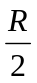 -vel egyenlő, állapítsuk meg:
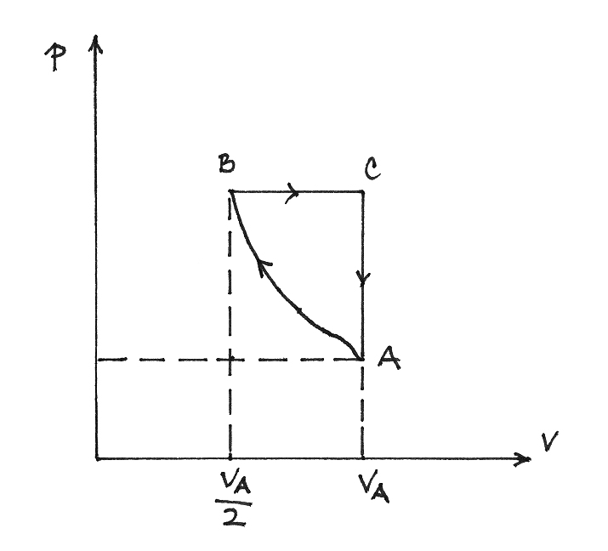

- hogy a körfolyamat során, milyen szakaszokon vett fel a gáz hőt és mennyi ennek értéke? 3 p
- milyen szakaszokon adott le hőt, valamint ennek értékét? 2 p
- a körfolyamat során végzett mechanikai munkát 3 p
- a körfolyamat hatásfokát 2 p
Ismert adatok: 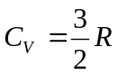, 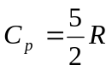, ν, p_{A}, V_{A}

III. feladat

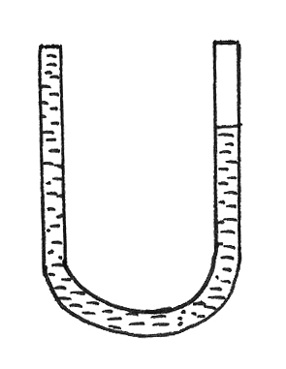

Az S = 1 cm² keresztmetszetű azonos szárhosszúságú U alakú cső egyik vége nyitott, a másik vége zárt. A cső nyitott végébe higanyt töltünk (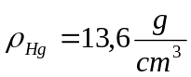) mindaddig, amíg a csőbe zárt levegő által elfoglalt térfogat szobahőmérsékleten (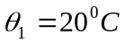) V₁ = 20cm³ lesz.
- Határozzuk meg a csőbe zárt levegő nyomását. 2 p
- Higanyt veszünk ki a csőből mindaddig, amíg a higany szintje a két ágban azonos nem lesz. Mekkora ekkor a bezárt levegő térfogata? 3 p
- Mennyi a b) pontnál kivett higany térfogata? 3 p
- Mekkorára kell emelni a bezárt levegő hőmérsékletét, hogy a nyitott szárban a higany szintje 5cm-t emelkedjen a b) pontbeli állapotához képest? 2 p
A kísérletezés során a légköri nyomás p₀ = 10⁵Pa, a szobahőmérséklet és a higany hőmérséklete állandó marad és eltekintünk a hajszálcsövességtől. Adott g = 10

